2023-2024学年重庆市开州区东华初级中学九年级（上）第一次学情监测数学试卷
一、选择题：（本大题10个小题，每小题4分，共40分）在每个小题的下面，都给出了代号为A，B，C，D的四个答案，其中只有一个是正确的，请将答题卡上题号右侧正确答案所对应的方框涂黑.
1．（4分）下列方程是一元二次方程的是（ ）
A．x²+x﹣1 B．x﹣y＝1 C．x²﹣1＝0 D．+x＝2
2．（4分）抛物线y＝﹣2x²+x的开口方向（ ）
A．向上 B．向左 C．向右 D．向下
3．（4分）如图，直线a，b被直线c所截，若a∥b，∠1＝53°，则∠2的度数为（ ）
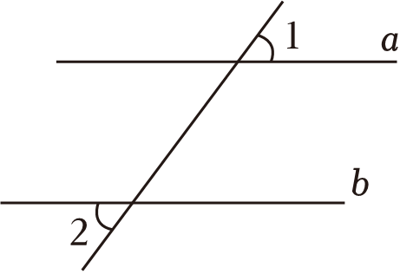
A．27° B．53° C．63° D．117°
4．（4分）抛物线y＝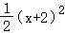﹣3的顶点坐标是（ ）
A．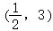 B．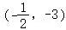 C．（2，﹣3） D．（﹣2，﹣3）
5．（4分）解一元二次方程x²﹣2x＝4，配方后正确的是（ ）
A．（x+1）²＝6 B．（x﹣1）²＝5 C．（x﹣1）²＝4 D．（x+1）²＝4
6．（4分）若关于x的一元二次方程x²﹣2x+m＝0有实数根，则m的取值范围是（ ）
A．m＜1 B．m＞1 C．m≤1 D．m≥1
7．（4分）将抛物线y＝（x﹣1）²+3向左平移1个单位，再向下平移3个单位后所得抛物线的解析式为（ ）
A．y＝（x﹣2）² B．y＝（x﹣2）²+6
C．y＝x²+6 D．y＝x²
8．（4分）设A（﹣2，y₁），B（1，y₂），C（2，y₃）是抛物线y＝（x﹣1）²﹣3上的三点，则y₁，y₂，y₃的大小关系为（ ）
A．y₁＞y₂＞y₃ B．y₁＞y₃＞y₂ C．y₃＞y₂＞y₁ D．y₃＞y₁＞y₂
9．（4分）如图，在正方形ABCD中，点E在BC上，点F在CD的延长线上．满足BE＝
DF，连接AE．AF，取AE的中点G，连接BG，FG，若BG＝2，则FG＝（ ）
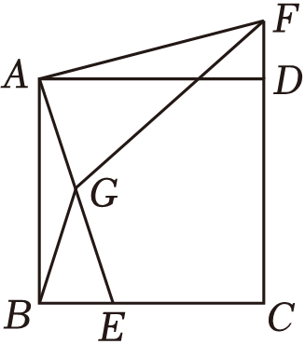
A． B． C． D．
10．（4分）在多项式x﹣y﹣m﹣n（其中x＞y＞m＞n）中，对相邻的两个字母间任意添加绝对值符号，添加绝对值符号后仍只有减法运算，然后进行去绝对值运算，称此为“绝对操作”．例如：x﹣y﹣|m﹣n|＝x﹣y﹣m+n，|x﹣y|﹣|m﹣n|＝x﹣y﹣m+n，…．下列说法：
①存在“绝对操作”，使其运算结果与原多项式相等；
②不存在“绝对操作”，使其运算结果与原多项式之和为0；
③所有的“绝对操作”共有3种不同运算结果．
其中正确的个数是（ ）
A．0 B．1 C．2 D．3
二、填空题：（本大题8个小题，每小题4分，共32分）请将每小题的答案直接填在答题卡中对应的横线上.
11．（4分）一元二次方程x²﹣4＝0的两根为 ．
12．（4分）一元二次方程x²+x＝1化为一般形式后，常数项是 ．
13．（4分）一元二次方程x（x﹣2）＝x﹣2的根是 ．
14．（4分）如图，在△ABC中，AB＝AC，AD是BC边的中线，若AB＝5，BC＝6，则AD的长度为 ．
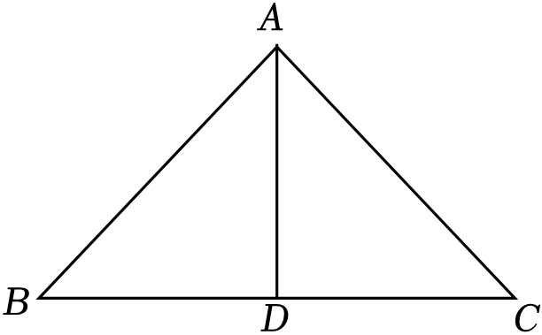
15．（4分）已知点A（a，0）在抛物线y＝x²﹣2x﹣8上，则a＝ ．
16．（4分）如图，EF是一面足够长的墙，用总长为32米的木栅栏（图中的虚线）围一个矩形场地ABCD，中间用栅栏隔成同样的三块，若要围成的矩形ABCD面积为60平方米，设垂直于墙的边长为x米，则可列方程为 ．
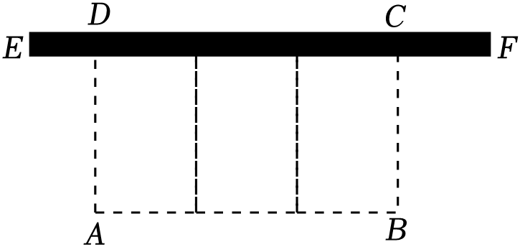
17．（4分）若数a使关于x的不等式组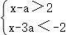无解，且使关于x的分式方程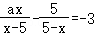有正整数解，则满足条件的整数a的值之积为 ．
18．（4分）对于一个各位数字均不为0三位数N，若其百位上的数与个位上的数之和等于十位上的数，则称数N为“和悦数．“如：三位数583，∵5+3＝8，∴583是“和悦数”；三位数678，∵6+8≠7，∴678不是“和悦数”；则最小的“和悦数”为 ；三位数N是“和悦数”且能被77整除，则满足条件的N的最大值为 ．
三、解答题：（本大题8个小题，第19题8分，其余每题各10分，共78分）解答时每小题必须给出必要的演算过程或推理步骤，画出必要的图形（包括辅助线），请将解答过程书写在答题卡中对应的位置上．
19．（8分）（1）用配方法解一元二方程x²+10x+9＝0．
（2）用公式法解一元二次方程5x²﹣4x﹣1＝0．
20．（10分）如图平行四边形ABCD中，AE平分∠BAD，交CD于点E．
（1）请用尺规作∠BCD的角平分线CF，交AB于点F（保留作图痕迹，不写作法）；
（2）根据（1）的作图，证明：AE∥CF．请在答题卡上完成相应编号的填空．
证明：∵四边形ABCD是平行四边形，
∴AB∥CD，∠BAD＝∠BCD，
∴∠ECF＝① （两直线平行，内错角相等），
又∵AE平分∠BAD，CF平分∠BCD，
∴∠EAF＝② ，∠ECF＝③ ，
∴∠EAF＝∠ECF＝∠CFB，
∴AE∥CF ④ （填推理的依据）．
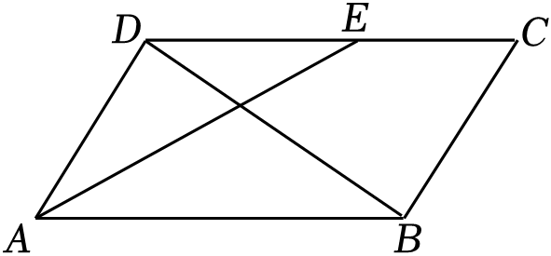
21．（10分）如图，在平面直角坐标系中，抛物线y＝﹣x²+4x+5与x轴交于A、B两点，与y轴交于点C．
（1）连接AC、BC，求△ABC的面积；
（2）分别用配方法和公式法求出抛物线顶点坐标；
（3）填空：当0≤x≤1时，y的取值范围是 ；此时函数的最大值是 ；当0≤x≤3时，y的取值范围是 ；此时函数的最大值是 ．
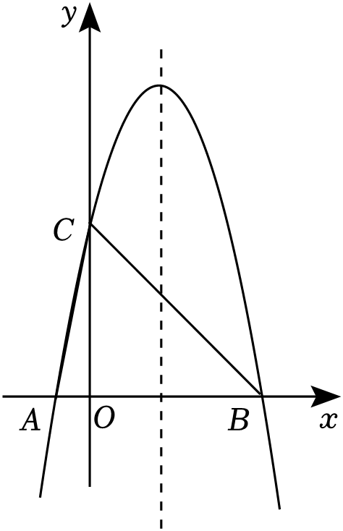
22．（10分）如图，Rt△ABC中，∠ABC＝90°，AB＝4，AC＝5，动点P从点A出发，沿着折线A→B→C匀速运动，到达C点时停止，设点P运动路程为x，△PAC的面积为y（动点P在点A和点C时，△PAC的面积记为0）．
（1）请直接写出y关于x的函数表达式，并注明自变量x的取值范围；
（2）在平面直角坐标系中画出y与x的函数图象，并写出它的一条性质；
（3）根据图象直接写出当y≤2时x的取值范围．
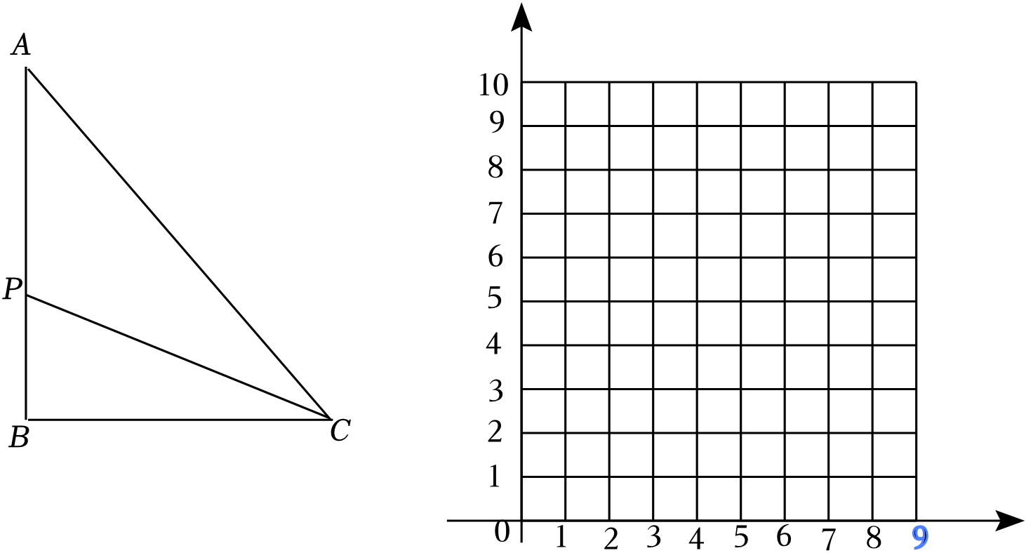

23．（10分）某商场将进货价为30元的台灯以40元售出，1月份销售400个，2月份和3月份这种台灯销售量持续增加，在售价不变的基础上，3月份的销售量达到576个，设2月份和3月份两个月的销售量月平均增长率不变．
（1）求2月份和3月份两个月的销售量月平均增长率；
（2）从4月份起，在3月份销售量的基础上，商场决定降价促销．经调查发现，售价在35元至40元范围内，这种台灯的售价每降价0.5元，其销售量增加6个．若商场要想使4月份销售这种台灯获利4800元，则这种台灯售价应定为多少元？
24．（10分）交通安全是社会关注的热点问题，安全隐患主要是超速和超载．某中学八年级数学活动小组的同学进行了测试汽车速度的实验．如图，先在笔直的公路l旁选取一点P，在公路l上确定点O、B，使得PO⊥l，PO＝80米，∠PBO＝45°．这时，一辆轿车在公路l上由B向A匀速驶来，测得此车从B处行驶到A处所用的时间为2.5秒，并测得∠APO＝60°．此路段限速每小时80千米，试判断此车是否超速？请说明理由（参考数据：≈1.41，≈1.73）．
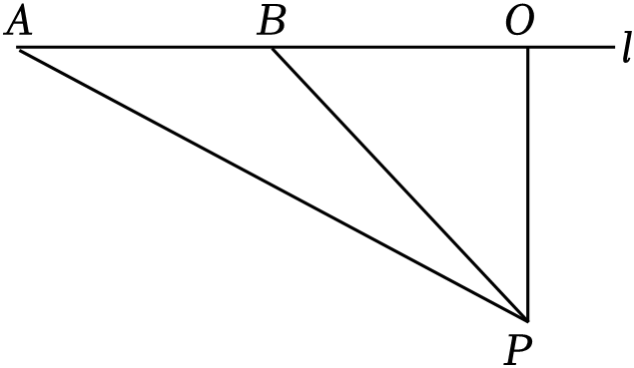
26．（10分）如图1，已知等边△ABC，以B为直角顶点向右作等腰直角△BCD，连接AD．
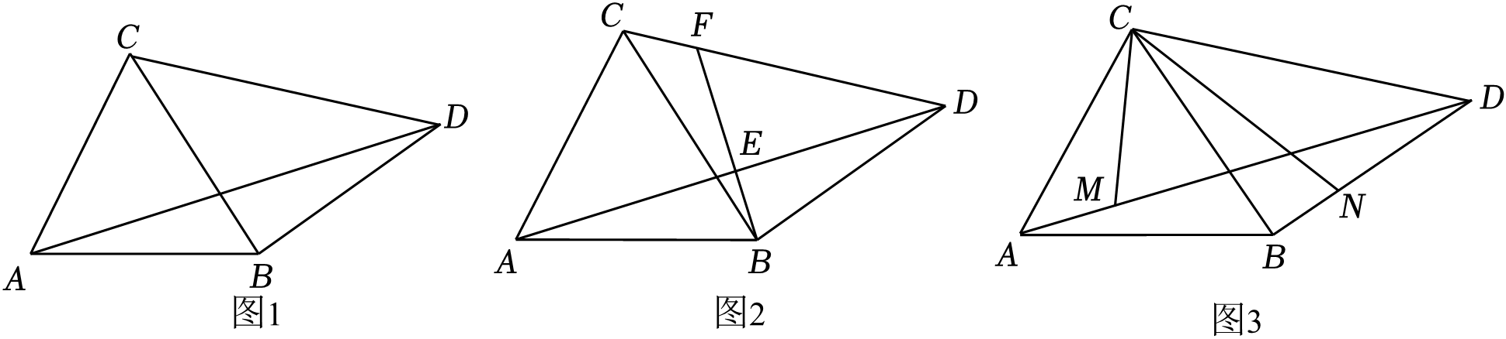
（1）若AC＝4，求点D到AB边的距离；
（2）如图2，过点B作AD的垂线，分别交AD，CD于点E，F，求证：EF＝CF+BE；
（3）如图3，点M，N分别为线段AD，BD上一点，AM＝BN，连接CM，CN，若AC＝4，当CM+CN取得最小值时，直接写出△ACM的面积．
2023-2024学年重庆市开州区东华初级中学九年级（上）第一次学情监测数学试卷
参考答案与试题解析
一、选择题：（本大题10个小题，每小题4分，共40分）在每个小题的下面，都给出了代号为A，B，C，D的四个答案，其中只有一个是正确的，请将答题卡上题号右侧正确答案所对应的方框涂黑.
1．（4分）下列方程是一元二次方程的是（ ）
A．x²+x﹣1 B．x﹣y＝1 C．x²﹣1＝0 D．+x＝2
【解答】解：A．该选项不是方程，故本选项符合题意；
B．该方程是二元一次方程，故本选项不符合题意；
C．该方程是一元二次方程，故本选项符合题意；
D．该方程是分式方程，不是一元二次方程，故本选项不符合题意；
故选：C．
2．（4分）抛物线y＝﹣2x²+x的开口方向（ ）
A．向上 B．向左 C．向右 D．向下
【解答】解：∵y＝﹣2x²+x的二次项系数a＝﹣2＜0，
∴抛物线y＝﹣2x²+x的开口方向是向下．
故选：D．
3．（4分）如图，直线a，b被直线c所截，若a∥b，∠1＝53°，则∠2的度数为（ ）
A．27° B．53° C．63° D．117°
【解答】解：∵a∥b，∠1＝53°，
∴∠3＝53°，
∴∠3＝∠2＝53°．
故选：B．
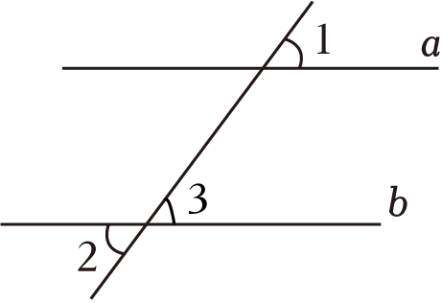
4．（4分）抛物线y＝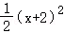﹣3的顶点坐标是（ ）
A．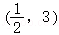 B．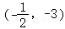 C．（2，﹣3） D．（﹣2，﹣3）
【解答】解：抛物线y＝（x+2）²﹣3的顶点坐标是（﹣2，﹣3）．
故选：D．
5．（4分）解一元二次方程x²﹣2x＝4，配方后正确的是（ ）
A．（x+1）²＝6 B．（x﹣1）²＝5 C．（x﹣1）²＝4 D．（x+1）²＝4
【解答】解：移项得，x²﹣2x＝4，
方程两边同时加1得，x²﹣2x+1＝4+1，
即（x﹣1）²＝5，
故选：B．
6．（4分）若关于x的一元二次方程x²﹣2x+m＝0有实数根，则m的取值范围是（ ）
A．m＜1 B．m＞1 C．m≤1 D．m≥1
【解答】解：由题意可知：Δ＝4﹣4m≥0，
∴m≤1，
故选：C．
7．（4分）将抛物线y＝（x﹣1）²+3向左平移1个单位，再向下平移3个单位后所得抛物线的解析式为（ ）
A．y＝（x﹣2）² B．y＝（x﹣2）²+6
C．y＝x²+6 D．y＝x²
【解答】解：将抛物线y＝（x﹣1）²+3向左平移1个单位所得直线解析式为：y＝（x﹣1+1）²+3，即y＝x²+3；
再向下平移3个单位为：y＝x²+3﹣3，即y＝x²．
故选：D．
8．（4分）设A（﹣2，y₁），B（1，y₂），C（2，y₃）是抛物线y＝（x﹣1）²﹣3上的三点，则y₁，y₂，y₃的大小关系为（ ）
A．y₁＞y₂＞y₃ B．y₁＞y₃＞y₂ C．y₃＞y₂＞y₁ D．y₃＞y₁＞y₂
【解答】解：∵y＝（x﹣1）²﹣3，
∴抛物线的对称轴为直线x＝1，
∵抛物线开口向上，而点A（﹣2，y₁）到对称轴的距离最远，B（1，y₂）在对称轴上，
∴y₂＜y₃＜y₁．
故选：B．
9．（4分）如图，在正方形ABCD中，点E在BC上，点F在CD的延长线上．满足BE＝DF，连接AE．AF，取AE的中点G，连接BG，FG，若BG＝2，则FG＝（ ）
A． B． C． D．
【解答】解：∵正方形ABCD，
∴∠BAD＝∠ABE＝∠ADF＝90°，AB＝AD，
∵G是AE的中点，
∴AG＝BG＝2，AE＝2BG＝2×2＝4，
在△ABE和△ADF中，
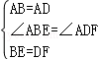，
∴△ABE≌△ADF（SAS），
∴AF＝AE＝4，∠BAE＝∠DAF，
∴∠GAF＝∠GAD+∠DAF＝∠GAD+∠BAE＝∠BAD＝90°，
由勾股定理，得：
，
故选：B．
10．（4分）在多项式x﹣y﹣m﹣n（其中x＞y＞m＞n）中，对相邻的两个字母间任意添加绝对值符号，添加绝对值符号后仍只有减法运算，然后进行去绝对值运算，称此为“绝对操作”．例如：x﹣y﹣|m﹣n|＝x﹣y﹣m+n，|x﹣y|﹣|m﹣n|＝x﹣y﹣m+n，…．下列说法：
①存在“绝对操作”，使其运算结果与原多项式相等；
②不存在“绝对操作”，使其运算结果与原多项式之和为0；
③所有的“绝对操作”共有3种不同运算结果．
其中正确的个数是（ ）
A．0 B．1 C．2 D．3
【解答】解：①|x﹣y|﹣z﹣m﹣n＝x﹣y﹣z﹣m﹣n，故说法①正确．
②若使其运算结果与原多项式之和为0，必须出现﹣x，显然无论怎么添加绝对值，都无法使x的符号为负，故说法②正确．
③当添加一个绝对值时，共有4种情况，
分别是|x﹣y|﹣z﹣m﹣n＝x﹣y﹣z﹣m﹣n；
x﹣|y﹣z|﹣m﹣n＝x﹣y+z﹣m﹣n；
x﹣y﹣|z﹣m|﹣n＝x﹣y﹣z+m﹣n；
x﹣y﹣z﹣|m﹣n|＝x﹣y﹣z﹣m+n．
当添加两个绝对值时，共有3种情况，分别是
|x﹣y|﹣|z﹣m|﹣n＝x﹣y﹣z+m﹣n；
|x﹣y|﹣z﹣|m﹣n|＝x﹣y﹣z﹣m+n；
x﹣|y﹣z|﹣|m﹣n|＝x﹣y+z﹣m+n，
共有7种情况；
有两对运算结果相同，故共有5种不同运算结果，故说法③不符合题意．
故选：C．
二、填空题：（本大题8个小题，每小题4分，共32分）请将每小题的答案直接填在答题卡中对应的横线上.
11．（4分）一元二次方程x²﹣4＝0的两根为 x₁＝2，x₂＝﹣2 ．
【解答】解：x²﹣4＝0，
移项得：x²＝4，
直接开平方得：x₁＝2，x₂＝﹣2．
故答案为：x₁＝2，x₂＝﹣2．
12．（4分）一元二次方程x²+x＝1化为一般形式后，常数项是 ﹣1 ．
【解答】解：将方程x²+x＝1化为一般形式为：x²+x﹣1＝0，其中常数项为﹣1．
故答案为：﹣1．
以上内容仅为本文档的试下载部分，为可阅读页数的一半内容。如要下载或阅读全文，请访问：https://d.book118.com/135332222203011120

